PORTADA DEL LIBRO #1
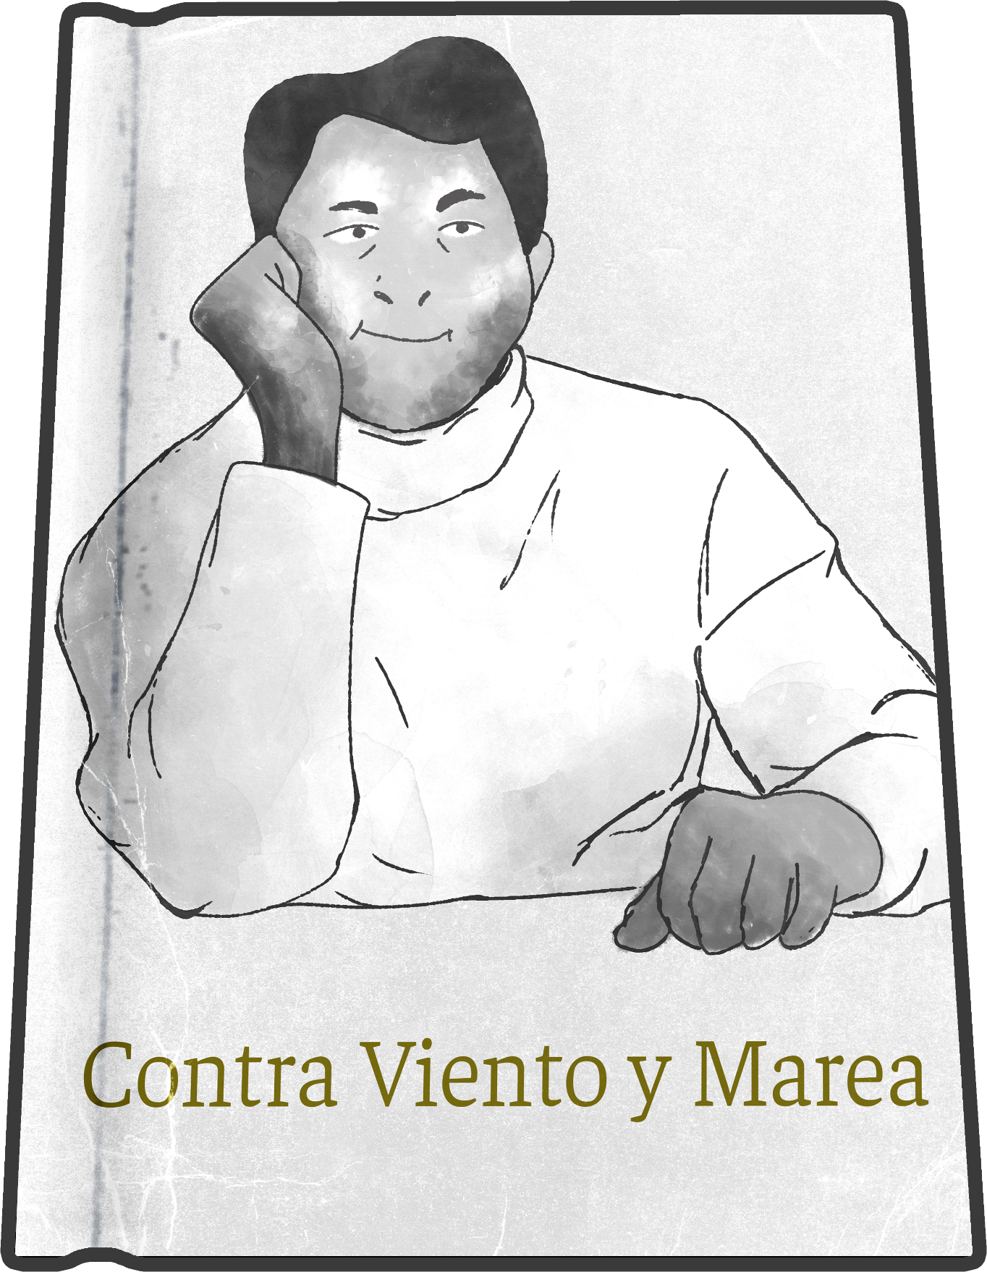
Nota: Este título no es una traducción literal.

PORTADA DEL LIBRO #2
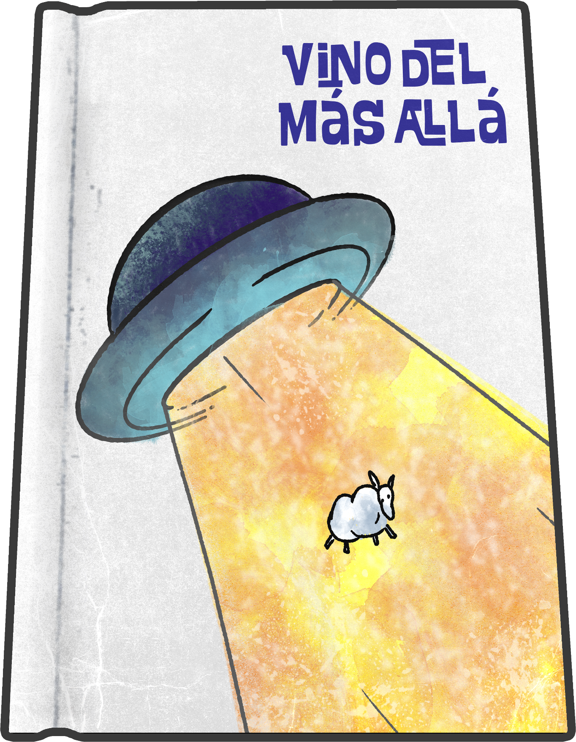
Nota: Este título no es una traducción literal.

PORTADA DEL LIBRO #3
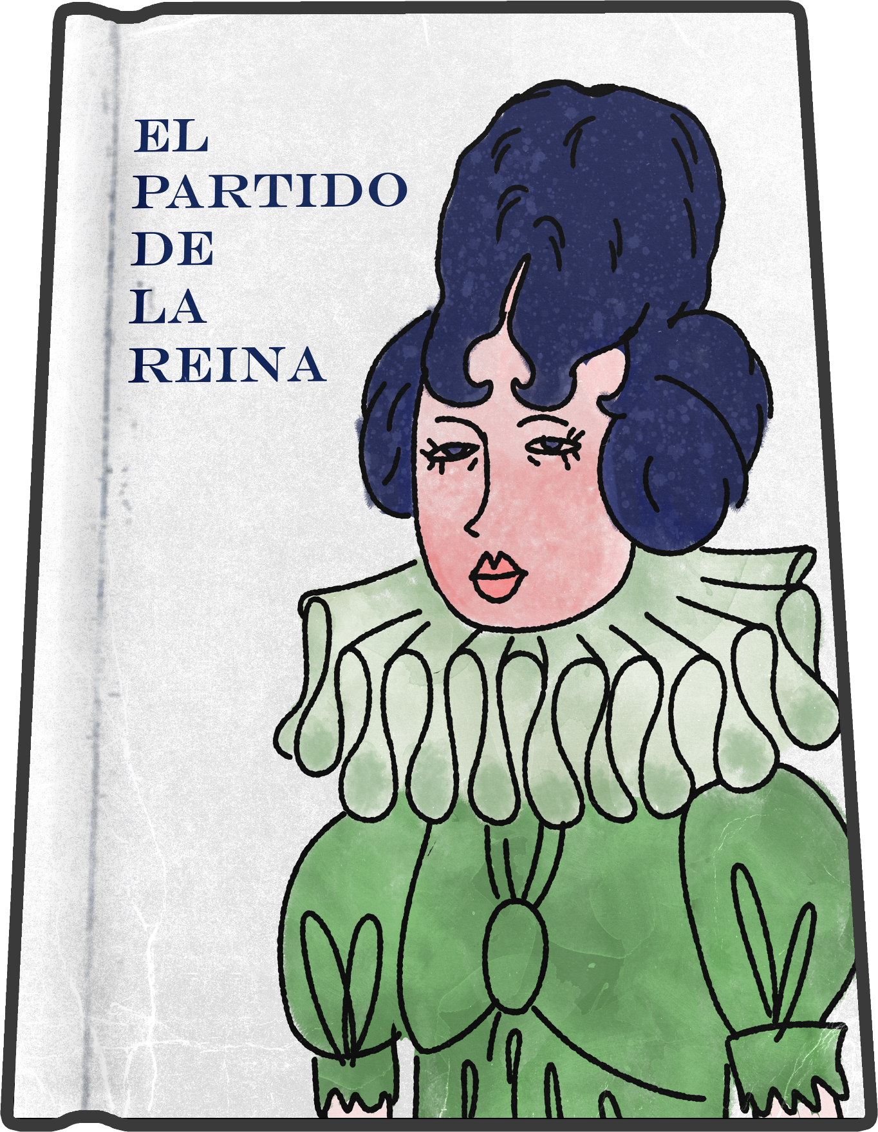
Nota: Este título no es una traducción literal.

PORTADA DEL LIBRO #4
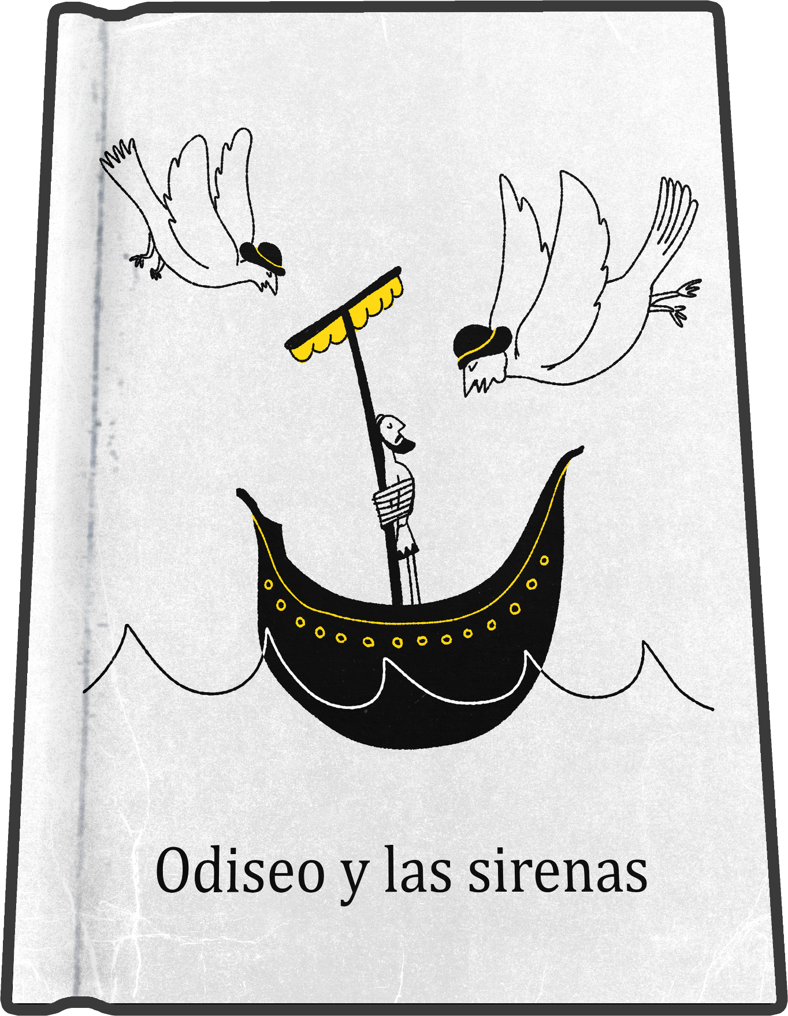
Nota: Este título no es una traducción literal.

PORTADA DEL LIBRO #5
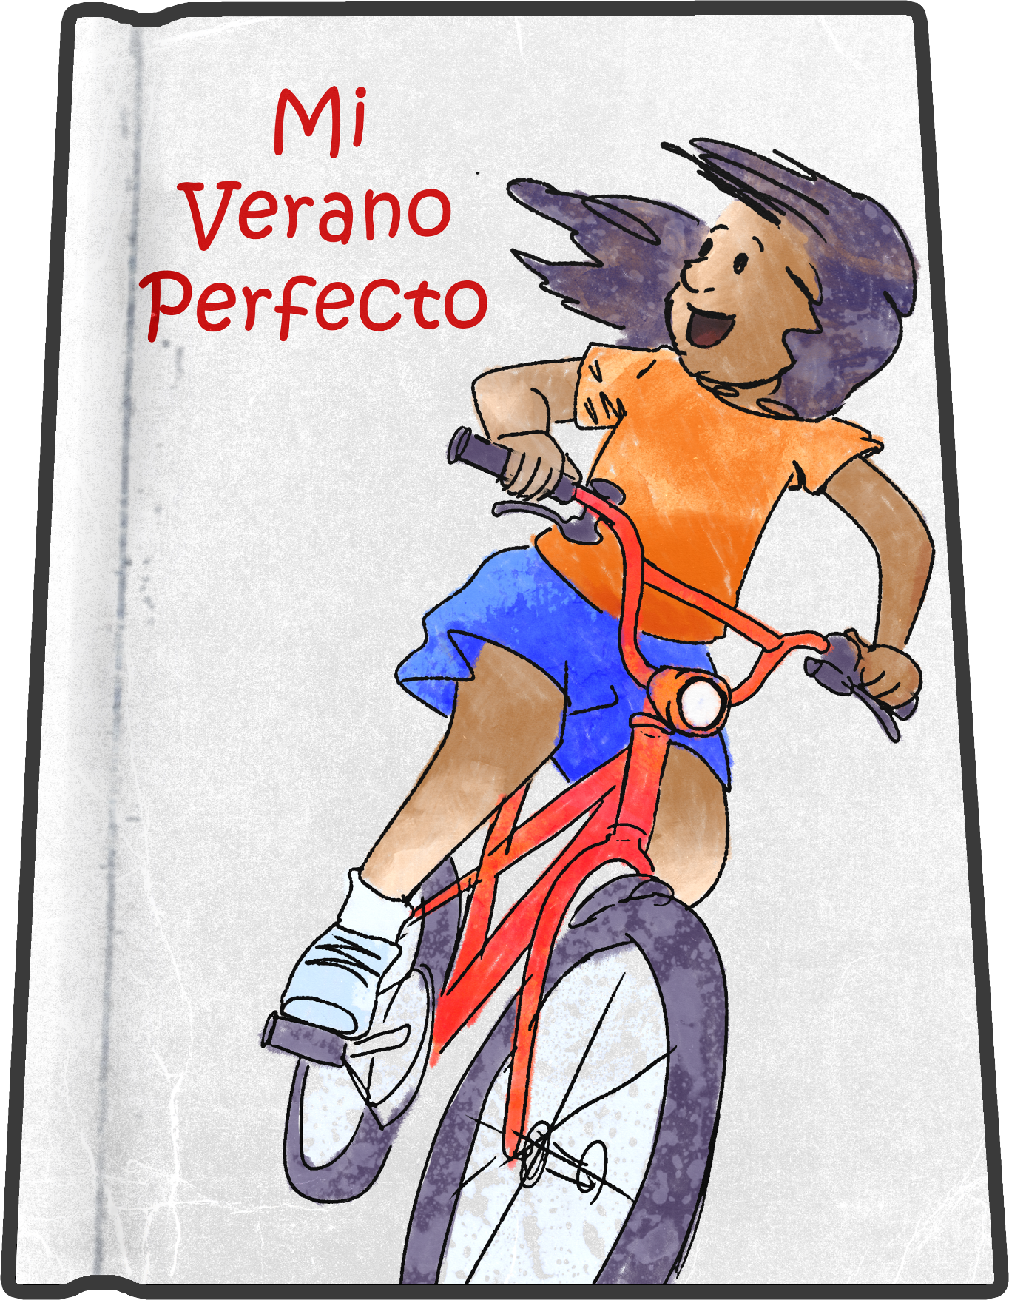
Nota: Este título no es una traducción literal.

PORTADA DEL LIBRO #6

Nota: Este título no es una traducción literal.

PORTADA DEL LIBRO #7
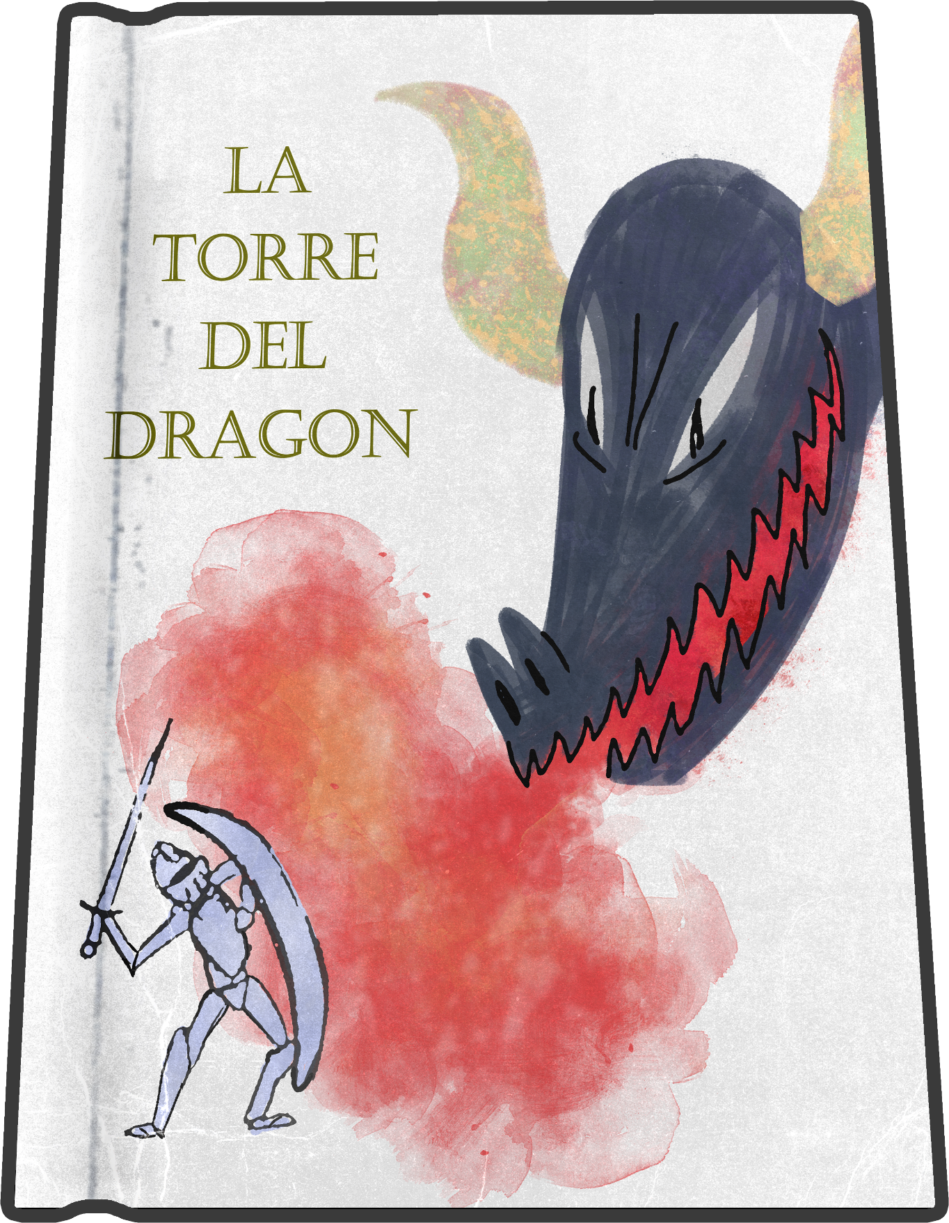
Nota: Este título no es una traducción literal.

